8.04.20

Винтовой рулевой механизм автомобиля.

Данный тип рулевого механизма устанавливается на отдельных легковых автомобилях представительского класса, а также тяжелых грузовых автомобилях и автобусах.

Винтовой рулевой механизм автомобиля включает следующие основные элементы: винт, устанавливаемый на валу рулевого колеса; гайку, перемещающуюся по винту; зубчатую рейку, нарезанную на гайке; зубчатый сектор, соединенный с рейкой; рулевую сошку, расположенную на валу сектора, т. е. в работе механизма участвуют две рабочие пары - винт-гайка и рейка-зубчатый сектор.

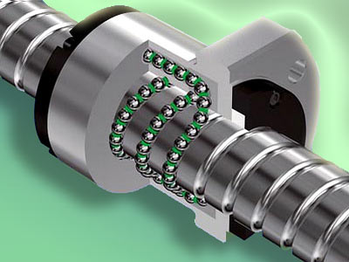

Винт и гайка, применяемые в винтовом рулевом механизме, отличаются от обычной винтовой пары тем, что специально выполненные полости между боковыми поверхностями пары заполнены шариками. Дорожками качения для шариков служат винтовые канавки, выполненные на теле винта и в гайке. При повороте винта шарики циркулируют в гайке по замкнутому кругу, выкатываясь из винтового канала через отверстие с одной стороны гайки и возвращаясь в гайку через обводной канал с противоположной стороны.

Использование циркулирующих шариков позволяет заменить трение скольжения в паре винт-гайка трением качения, что повышает КПД передачи, как в прямом направлении, так и в обратном. Это улучшает условия для стабилизации управляемых колес, но и делает механизм довольно чувствительным к толчкам со стороны дороги. Поэтому для сглаживания ударов должны устанавливаться амортизаторы или усилители рулевого управления. Глубина винтовой канавки выполняется переменной, а толщина среднего зуба сектора увеличенной по сравнению с другими зубьями для исключения заклинивания рулевого механизма в крайних положениях.

Принципиально работа винтового рулевого механизма мало отличается от работы червячного механизма. Поворот рулевого колеса сопровождается вращением винта, который перемещает сопрягаемую с ним гайку. При этом происходит циркуляция шариков, значительно уменьшающих трение между винтовыми поверхностями. Гайка посредством зубчатой рейки перемещает зубчатый сектор и с ним рулевую сошку.

Зазор в зацеплении поршня-рейки с сектором вала сошки регулируется путем осевого перемещения вала сошки с помощью специального регулировочного винта. Зазор в паре винт-гайка не регулируется, поэтому высокая надежность и требуемый срок службы в этом зацеплении обеспечивают путем применения высококачественных легированных сталей.

Винтовой рулевой механизм в сравнении с червячным механизмом имеет больший КПД и способен передавать большие усилия. Одним из недостатков данной конструкции является сложность подгонки деталей винтовой передачи при использовании в конструкции циркулирующих шариков.

***

Рулевой механизм автомобиля ЗИЛ-431410

Устройство винтового рулевого механизма автомобиля ЗИЛ-431410 показано на рис. 3.

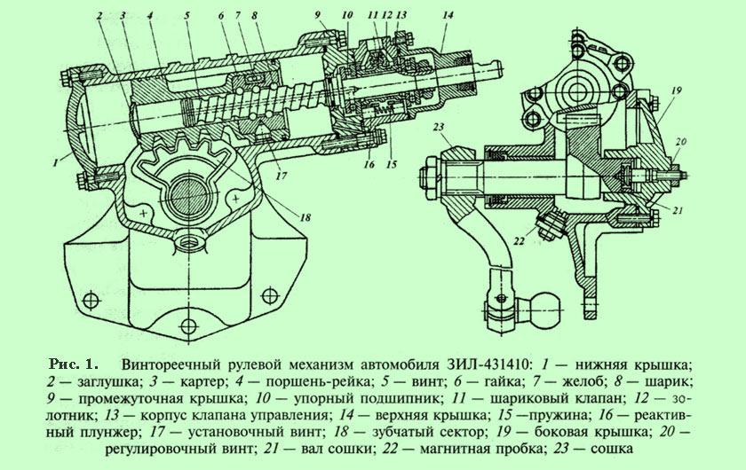

Редуктор соединяется с валом рулевого колеса с помощью карданного вала с двумя шарнирами. Картер 3 редуктора отлит из чугуна и имеет нижнюю 1, промежуточную 9, верхнюю 14 и боковую 19 крышки. В картере размещается поршень-рейка 4, в которой неподвижно установлена шариковая гайка 6. Шариковая гайка собрана с винтом таким образом, что образуются винтовые канавки, в которые вкладываются шарики 8. В паз шариковой гайки, соединенной двумя отверстиями с ее винтовой канавкой, вставляют два штампованных желоба 7, образующих трубку, по которой шарики, выкатываясь при повороте винта 5 с одного конца гайки, возвращаются к ее другому концу.

Поршень-рейка 4 находится в зацеплении с зубчатым сектором 18 вала 21 сошки, который вращается на запрессованных в картер бронзовых втулках. Осевое перемещение вала сошки производится путем вращения регулировочного винта 20, головка которого входит в отверстие вала сошки. При завертывании регулировочного болта уменьшается зазор в зацеплении рейка-зубчатый сектор, увеличивающийся из-за этого момент сопротивления повороту не должен превышать 500 Н. На наружный шлицованный конец вала устанавливается сошка 23.

При вращении рулевого колеса усилие водителя передается через вал рулевого колеса и карданную передачу на винт 5. Шариковая гайка 6 перемещается вдоль оси винта, увлекает за собой поршень-рейку 4, которая производит поворот зубчатого сектора 18 с валом 21 сошки вокруг своей оси. Усилие от сошки 23 передается на рулевой привод, который поворачивает управляемое колесо.

По аналогичной схеме работают рулевые механизмы автомобилей марок «КамАЗ», «КрАЗ», «МАЗ», «БелАЗ».

***

Реечный рулевой механизм автомобиля.

В некоторых технических источниках информации реечные рулевые механизмы относят к шестеренным (зубчатым) рулевых механизмам, поскольку рейка является своеобразным зубчатым колесом, радиус которого бесконечно большой. Так или иначе, этот тип рулевых механизмов в настоящее время прочно занял место в конструкциях рулевых управлений переднеприводных легковых автомобилей с независимой подвеской. В настоящее время реечный рулевой механизм применяется на отечественных легковых автомобилях ВАЗ-2108 и последующих переднеприводных моделях этого автозавода, а также на АЗЛК-2141.

Реечные рулевые механизмы просты по конструкции и компактны, имеют высокий КПД, поэтому широко используются на легковых автомобилях. В последнее время такие механизмы применяются на грузовых автомобилях малой грузоподъемности, имеющих независимую подвеску. Особенно удобно применение реечных рулевых механизмов в автомобилях, оснащенных независимой подвеской передних колес типа MacPherson (Макферсон), поскольку поворотный рычаг, соединяемый шаровым пальцем с поперечной тягой, при этом можно выполнить на стойке подвески, используя стойку в качестве элемента рулевого механизма.

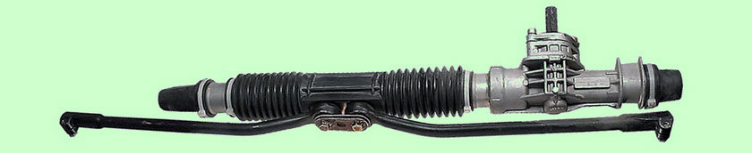

Рабочей парой в реечном рулевом механизме является шестерня-зубчатая рейка, при нормальном профиле зубьев шестерни и рейки передаточное число механизма постоянно. Современные реечные рулевые механизмы могут иметь переменное передаточное число, что достигается нарезкой зубьев рейки специального профиля и с переменным шагом.

Повышенная чувствительность к внешним воздействиям вследствие малого трения, чувствительность к колебаниям рулевого управления вызывают необходимость установки амортизаторов или усилителей для поглощения толчков. Устройство и принцип работы реечного рулевого механизма рассмотрим на примере переднеприводных автомобилей ВАЗ, имеющих независимую подвеску типа МакФерсон.

***

Реечный рулевой механизм автомобилей ВАЗ

На рис. 1 изображен реечный рулевой механизм автомобиля ВАЗ-2109, который состоит из картера 2, в котором на двух подшипниках 6 и 8 установлено приводное зубчатое колесо 7, находящееся в зацеплении с рейкой 10. Рейка поджимается к зубчатому колесу пружиной 12 через металлокерамический упор 11. Регулировка в зацеплении осуществляется гайкой 13.

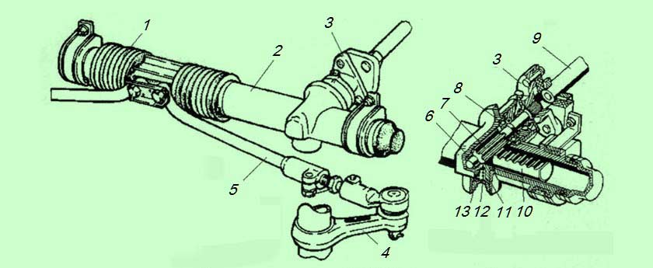

Рис. 1. Реечный рулевой механизм автомобиля ВАЗ-2109: 1 - защитный чехол; 2 - картер рулевого механизма; 3 - эластичная муфта; 4 - поворотный рычаг; 5 - рулевая тяга; 6 - роликовый подшипник; 7 - зубчатое колесо; 8 - шариковый подшипник; 9 - вал рулевого управления; 10 - рейка; 11 - упор рейки; 12 - пружина; 13 - гайка упора

При повороте вала 9, связанного с рулевым колесом, зубчатое колесо 7 перемещает рейку 10, от которой усилие передается на рулевые тяги и далее через поворотные рычаги 4, установленные на стойках передней подвески, управляемым колесам.

Аналогичную конструкцию имеют рулевые механизмы и других автомобилей ВАЗ с приводом на передние колеса.

Реечный рулевой механизм автомобиля.

В некоторых технических источниках информации реечные рулевые механизмы относят к шестеренным (зубчатым) рулевых механизмам, поскольку рейка является своеобразным зубчатым колесом, радиус которого бесконечно большой. Так или иначе, этот тип рулевых механизмов в настоящее время прочно занял место в конструкциях рулевых управлений переднеприводных легковых автомобилей с независимой подвеской. В настоящее время реечный рулевой механизм применяется на отечественных легковых автомобилях ВАЗ-2108 и последующих переднеприводных моделях этого автозавода, а также на АЗЛК-2141.

Реечные рулевые механизмы просты по конструкции и компактны, имеют высокий КПД, поэтому широко используются на легковых автомобилях. В последнее время такие механизмы применяются на грузовых автомобилях малой грузоподъемности, имеющих независимую подвеску. Особенно удобно применение реечных рулевых механизмов в автомобилях, оснащенных независимой подвеской передних колес типа MacPherson (Макферсон), поскольку поворотный рычаг, соединяемый шаровым пальцем с поперечной тягой, при этом можно выполнить на стойке подвески, используя стойку в качестве элемента рулевого механизма.

Рабочей парой в реечном рулевом механизме является шестерня-зубчатая рейка, при нормальном профиле зубьев шестерни и рейки передаточное число механизма постоянно. Современные реечные рулевые механизмы могут иметь переменное передаточное число, что достигается нарезкой зубьев рейки специального профиля и с переменным шагом.

Повышенная чувствительность к внешним воздействиям вследствие малого трения, чувствительность к колебаниям рулевого управления вызывают необходимость установки амортизаторов или усилителей для поглощения толчков. Устройство и принцип работы реечного рулевого механизма рассмотрим на примере переднеприводных автомобилей ВАЗ, имеющих независимую подвеску типа МакФерсон.

***

Реечный рулевой механизм автомобилей ВАЗ

На рис. 1 изображен реечный рулевой механизм автомобиля ВАЗ-2109, который состоит из картера 2, в котором на двух подшипниках 6 и 8 установлено приводное зубчатое колесо 7, находящееся в зацеплении с рейкой 10. Рейка поджимается к зубчатому колесу пружиной 12 через металлокерамический упор 11. Регулировка в зацеплении осуществляется гайкой 13.

Рис. 1. Реечный рулевой механизм автомобиля ВАЗ-2109: 1 - защитный чехол; 2 - картер рулевого механизма; 3 - эластичная муфта; 4 - поворотный рычаг; 5 - рулевая тяга; 6 - роликовый подшипник; 7 - зубчатое колесо; 8 - шариковый подшипник; 9 - вал рулевого управления; 10 - рейка; 11 - упор рейки; 12 - пружина; 13 - гайка упора

При повороте вала 9, связанного с рулевым колесом, зубчатое колесо 7 перемещает рейку 10, от которой усилие передается на рулевые тяги и далее через поворотные рычаги 4, установленные на стойках передней подвески, управляемым колесам.

Аналогичную конструкцию имеют рулевые механизмы и других автомобилей ВАЗ с приводом на передние колеса.

Рулевые колонки и валы.

В общем случае передача вращения от рулевого колеса на рулевой механизм осуществляется валом, который размещается внутри специального кожуха, называемого колонкой. На грузовых автомобилях (рис. 1) рулевая колонка 3, установленная внутри кабины водителя, крепится средней частью к внутренней панели и переднему щитку кабины. На рулевой колонке может устанавливаться токосъемник звукового сигнала и переключатель указателя поворота. Вал 8 установлен в колонке 3 на подшипниках 7, а рулевое колесо 4 соединяется с валом шпонкой или шлицами и крепится при помощи гайки. Нижний конец вала имеет канавку для крепления вилки карданной передачи. В центре рулевого колеса расположено контактное устройство кнопки звукового сигнала.

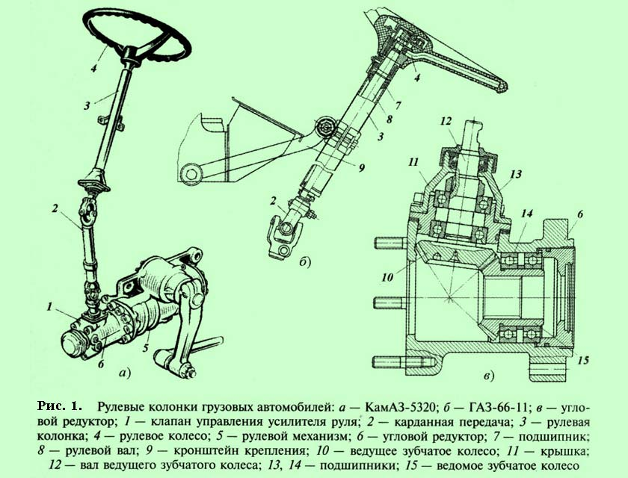

Рулевой вал и винт рулевого механизма не всегда сосны из-за компоновки автомобиля и необходимости правильной установки рулевого колеса. Кроме того, укол между валом и винтом может меняться, так как кабина, устанавливаемая на упругих опорах, имеет возможность небольшого перемещения относительно рамы. Поэтому вал соединяется с винтом через карданную передачу 2. На некоторых автомобилях с размещением кабины над двигателем карданная передача между рулевой колонкой и рулевым механизмом позволяет поднимать кабину для обеспечения доступа к двигателю и его системам. Карданная передача рулевого механизма имеет два шарнира неравных угловых скоростей, которые по своей конструкции аналогичны применяемым в трансмиссии автомобиля.

В случае размещения кабины над двигателем рулевая колонка располагается почти вертикально и для передачи вращения под большим углом на винт в рулевом механизме применяется угловой редуктор 6 (рис. 1,в) с передаточным числом, равным единице. Вал 12 с ведущим зубчатым колесом 10 установлен в корпусе на шариковых подшипниках 13, закрепленных гайкой со стопорной шайбой. Ведомое зубчатое колесо 15 соединено с винтом шлицами, что обеспечивает возможность перемещения винта относительно зубчатого колеса в продольном направлении.

***

На легковых автомобилях (рис. 2,а) рулевая колонка включает в себя вал 1, размещенный в трубе, которая крепится к передней панели. Соединение рулевого вала с валом рулевого механизма осуществляется чаще всего через упругую муфту. Вал вращается на подшипнике 3, на верхнем конце вала на шлицах устанавливается рулевое колесо. На современных автомобилях рулевая колонка может иметь несколько положений регулировки по вертикали и в продольном направлении для обеспечения удобства управления, что усложняет ее конструкцию.

Рулевые колонки могут становиться причиной серьезных травм водителя при авариях. Для уменьшения опасности воздействия рулевой колонки на водителя используют рулевое колесо, которое способно деформироваться при ударе, поглощая часть энергии удара. Вал рулевого колеса при аварии должен изгибаться или расщепляться, не перемещаясь внутрь салона более, чем на 127 мм. Это осуществляется установкой травмобезопасных рулевых колонок, являющихся элементами пассивной безопасности автомобиля.

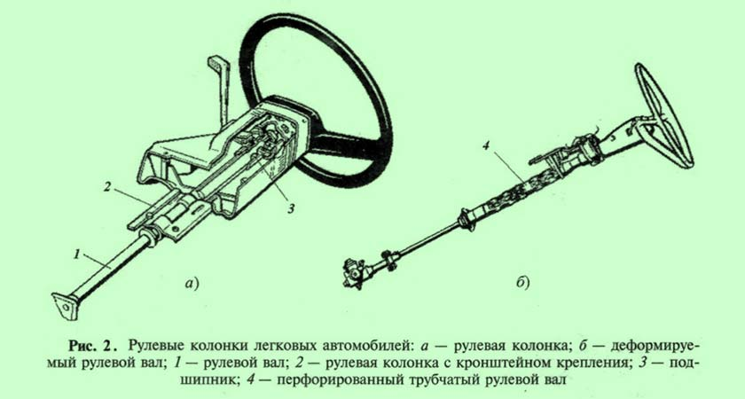

На автомобиле ВАЗ-2121 вал складывается, так как имеет карданную передачу, а энергия удара при аварии поглощается кронштейном крепления рулевой колонки особой конструкции.

На автомобиле ГАЗ-3102 энергопоглощающим элементом является резиновая муфта, устанавливаемая между двумя частями рулевого вала.

Поглощать энергию удара при столкновении может и деформируемый рулевой вал 4, устанавливаемый на зарубежных автомобилях (рис. 2,б). Такой вал представляет собой перфорированную трубу, которая может значительно укорачиваться при силовом воздействии на нее в осевом направлении.

Рулевой вал может также состоять из двух частей и соединяться несколькими продольными пластинами, которые будут при ударе изгибаться, поглощая энергию.

РУЛЕВОЕ
УПРАВЛЕНИЕ.
ТЕСТ №1
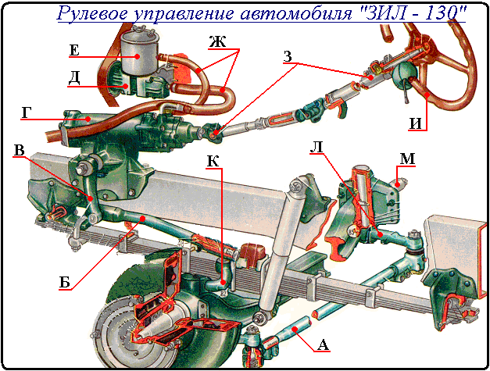
I. Какими позициями на рисунке обозначено устройство, создающее давление масла и нагнетающее его в картер рулевого механизма?
II. Какими позициями на рисунке обозначены шланги для подвода масла к рулевому механизму и отвода масла в бачок насоса?
III. Какими позициями на рисунке обозначено устройство, передающее крутящий момент от рулевого вала к валу рулевого механизма?
IV. Какими позициями на рисунке обозначена продольная рулевая тяга?
V. Чем обусловлена необходимость использования усилителей в рулевых управлениях на ряде грузовых автомобилей?
А) Стремлением увеличить прочность деталей рулевого механизма.
Б) Недостаточной жесткостью тяг и других деталей рулевого привода.
В) Значением усилий, требующихся для поворота цапф передних колес.
Г) Необходимостью ограничить усилия, прикладываемые к рулевому колесу.
Д) Всеми перечисленными факторами.
ТЕСТ №2
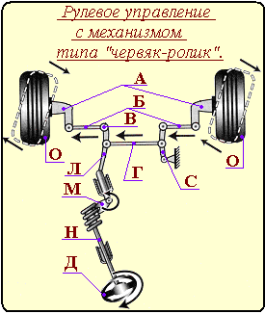
I. Какой позицией на рисунке обозначена рулевая сошка?

II. Какой позицией на рисунке обозначен маятниковый рычаг?

III. Какой позицией на рисунке обозначен «ролик» с валом сошки?
IV. Какой позицией на рисунке обозначены боковые рулевые тяги?
V. Какие из перечисленных неисправностей не могут вызвать затрудненное вращение рулевого колеса?
А) Повышенное давление воздуха в шинах.
Б) Отсутствие зазора между червяком и роликом.
В) Повышенный люфт в подшипниках червяка.
ТЕСТ №3
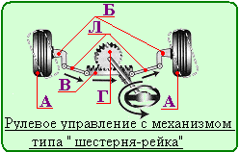
I. Какой позицией на рисунке обозначена рейка?

II. Какой позицией на рисунке обозначена шестерёнка с рулевым валом?

III. Какой позицией на рисунке обозначены поворотные рычаги?
IV. Если в систему гидроусилителя рулевого управления попал воздух, то наиболее вероятным последствием этого будет...
А) заедание рулевого колеса,
Б) повышенный люфт руля,
В) выход из строя усилителя,
Г) уменьшение угла поворота колес?
V. Каковы наиболее вероятные причины вибрации рулевого колеса во время движения автомобиля?

А) Увеличенные зазоры в зацеплении червяка и ролика.
Б) Люфт в шарнирах рулевых тяг.
В) Повышенный дисбаланс колес.
Г) Отсутствие зазоров в зацеплении червяка и ролика.
Д) Повреждение рабочих поверхностей червяка и ролика.
ТЕСТ №4
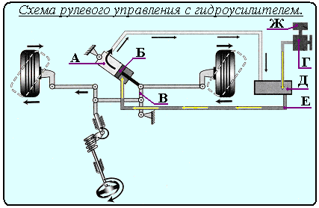

I. Какой позицией на рисунке обозначен насос гидроусилителя?
II. Какой позицией на рисунке обозначен цилиндр усилителя?
III. Какой позицией на рисунке обозначено распределительное устройство?
IV. Каковы наиболее вероятные причины отсутствия самовозврата рулевого колеса при выходе автомобиля из поворота?
А) Увеличенные зазоры в зацеплении червяка и ролика.
Б) Люфт в шарнирах рулевых тяг.
В) Повышенный дисбаланс колес.
Г) Отсутствие зазоров в зацеплении червяка и ролика.
V. Перед проверкой люфта управляемые колеса должны быть поставлены в положение...
А) соответствующее движению по прямой,
Б) при котором колеса вывернуты до отказа влево,
В) при котором колеса повернуты до отказа в одно из крайних положений?
ТЕСТ №5
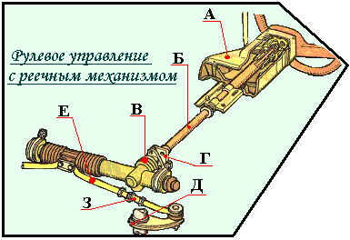

I. Какой позицией на рисунке обозначен рулевой вал?

II. Какой позицией на рисунке обозначена рулевая передача?
III. Какой позицией на рисунке обозначен поворотный рычаг?
IV. Перед измерением и регулировкой люфта рулевого колеса необходимо проверить и подтянуть места креплений...
А) картера рулевого механизма,
Б) поворотных рычагов и сошки,
В) кронштейна маятникового рычага,
Г) рулевого колеса к валу,
Д) поперечных и продольных тяг,
Е) всех перечисленных деталей?
V. Каковы наиболее вероятные причины увеличенного люфта рулевого колеса?
А) Увеличенные зазоры в зацеплении червяка и ролика.
Б) Повышенный дисбаланс колес.
В) Отсутствие зазоров в зацеплении червяка и ролика.
Г) Повреждение рабочих поверхностей червяка и ролика.
ТЕСТ №6
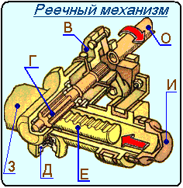
I. Какой позицией на рисунке обозначен упор?
II. Какой позицией на рисунке обозначена муфта?
III. Какой позицией на рисунке обозначена шестерня?
IV. Каковы наиболее вероятные причины неравномерного усилия на рулевом колесе при повороте?
А) Увеличенные зазоры в зацеплении червяка и ролика.
Б) Повышенный дисбаланс колес.
В) Отсутствие зазоров в зацеплении червяка и ролика.
Г) Повреждение рабочих поверхностей червяка и ролика.
V. Какие причины могут вызвать повышенный люфт рулевого управления на автомобилях ЗИЛ-130 и КамАЗ-5320?
А) Износ соединений в узлах карданной передачи рулевого вала.
Б) Недостаточное количество масла в бачке масляного насоса.
В) Ослабление приводного ремня масляного насоса (на ЗИЛе-130).
Г) Любые из перечисленных причин?
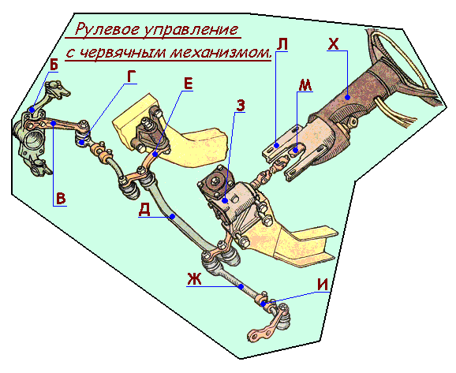
ТЕСТ №7

I. Какой позицией на рисунке обозначен маятниковый рычаг?
II. Какой позицией на рисунке обозначен поворотный кулак?
III. Какой позицией на рисунке обозначена рулевая передача?
IV. При измерении люфта передние колеса, как правило...
А) поддомкрачивают,
Б) не поддомкрачивают?
V. Как надо действовать, если выявлен большой люфт в шарнирных соединениях рулевых тяг?
А) При износе деталей в допустимых пределах подтянуть резьбовую пробку и установить шплинт, при большом износе заменить шарнир в сборе на новый.
Б) Заменить шаровой палец либо сухарики, при необходимости поджать резьбовой пробкой пружину.
Г) Использовать любой из указанных способов.
ТЕСТ №8
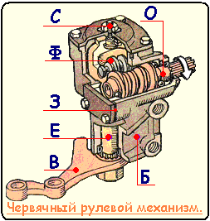
I. Какой позицией на рисунке обозначен винт регулировки зацепления червяка с роликом?
II. Какой позицией на рисунке обозначена рулевая сошка?
III. Какой позицией на рисунке обозначен червяк?
IV. При каких положениях передних колес замеряют усилие, необходимое для поворота рулевого колеса?
А) В положении, соответствующем движению по прямой.
Б) В положении максимального поворота колес вправо.
В) В положении максимального поворота колес влево.
Г) Во всех указанных положениях.
V. Люфт рулевого управления определяют по перемещению рулевого колеса между двумя крайними положениями. Начало измерения люфта характеризуется тем, что ...
А) уменьшается усилие на рулевом колесе,
Б) начинают поворачиваться передние колеса,
В) увеличивается усилие на рулевом колесе,
Г) имеет место любой из указанных признаков?

ТЕСТ №9
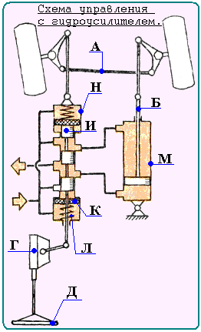
I. Какой позицией на рисунке обозначен силовой цилиндр?
II. Какой позицией на рисунке обозначен золотниковый распределитель?
III. Какой позицией на рисунке обозначен золотник?
IV. Какой позицией на рисунке обозначена рулевая трапеция?
V. При каких неисправностях рулевого управления не запрещается эксплуатация автомобиля?
А) Суммарный люфт в рулевом управлении превышает предельные значения.
Б) Резьбовые соединения не затянуты или ненадежно зафиксированы.
В) Уровень масла в картере рулевого управления ниже нормы.
Г) Неисправен предусмотренный конструкцией усилитель рулевого управления.
Д) Нарушена целостность лакокрасочных покрытий на деталях.
Е) Детали рулевого управления имеют следы остаточной деформации.
З) При любой из перечисленных неисправностей.
ТЕСТ №10
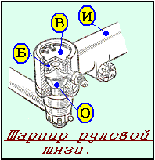
I. Какой позицией на рисунке обозначен шаровый палец?
II. Какой позицией на рисунке обозначена пружина?
III. Какой позицией на рисунке обозначена заглушка?
IV. Как определяют степень износа деталей шарниров рулевых тяг?
А) Выявляют люфт в шарнире при покачивании рулевых тяг рукой.
Б) Обхватывают шарнир ладонью, резко поворачивают рулевое колесо.
В) Наблюдают за шарниром во время резкого поворота рулевого колеса.
Г) Используют любой из перечисленных способов.
V. Чем обусловлена необходимость использования усилителей в рулевых управлениях на ряде грузовых автомобилей?
А) Стремлением увеличить прочность деталей рулевого механизма.
Б) Недостаточной жесткостью тяг и других деталей рулевого привода.
В) Значением усилий, требующихся для поворота цапф передних колес.
Г) Необходимостью ограничить усилия, прикладываемые к рулевому колесу.
Д) Всеми перечисленными факторами.

ТЕСТ №11
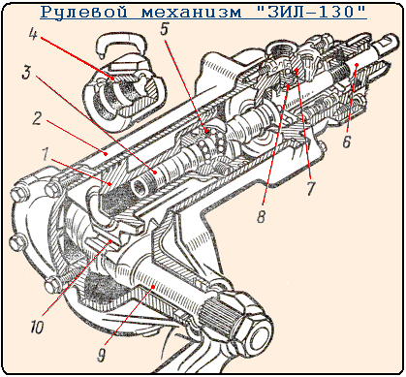

Какими позициями на рисунке обозначены:
I. Поршень-рейка?
II. Вал рулевой сошки?
III. Картер?
IV. Корпус клапана управления?
V. Деталь, перемещающаяся возвратно-поступательно вдоль оси винта при повороте рулевого колеса?
ТЕСТ №12

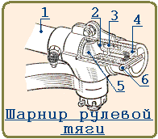

I. Какой позицией на рисунке обозначена деталь, охватывающая сферическую головку пальца, обеспечивая шарнирную связь поворотного рычага с продольной тягой?
II. Какой позицией на рисунке обозначена деталь, прижимающая сухари к сферической головке пальца?
III. Какой позицией на рисунке обозначена деталь, с помощью которой можно регулировать усилие пружины?
IV. Какой позицией на рисунке обозначена деталь, предотвращающая самопроизвольное отворачивание резьбовой пробки?
V. Общую силу трения в рулевом управлении проверяют при ... передних колесах.
А) полностью вывешенных,
Б) не вывешенных?
ТЕСТ №13
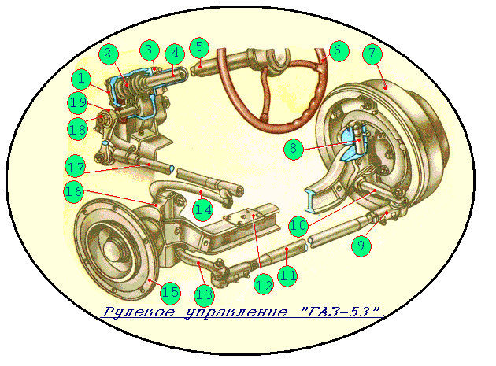
I. Какой позицией на рисунке обозначена продольная рулевая тяга?
II. Какой позицией на рисунке обозначена сошка?
III. Какой позицией на рисунке обозначен шкворень?
IV. Какой позицией на рисунке обозначен червяк?
V. Какой позицией на рисунке обозначена рулевая колонка?

ТЕСТ №14

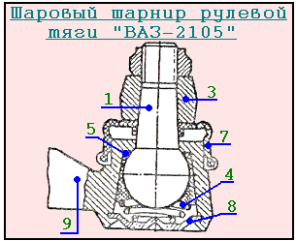

I. Какой позицией на рисунке обозначена упорная шайба?
II. Какой позицией на рисунке обозначена вкладыш?
III. Какой позицией на рисунке обозначена деталь, прижимающая вкладыш к сферической головке пальца?
IV. Как определяют степень износа деталей шарниров рулевых тяг?
А) Выявляют люфт в шарнире при покачивании рулевых тяг рукой.
Б) Обхватывают шарнир ладонью, резко поворачивают рулевое колесо.
В) Наблюдают за шарниром во время резкого поворота рулевого колеса.
Г) Используют любой из перечисленных способов.

V. При каких неисправностях рулевого управления не запрещается эксплуатация автомобиля?
А) Суммарный люфт в рулевом управлении превышает предельные значения.
Б) Резьбовые соединения не затянуты или ненадежно зафиксированы.
В) Уровень масла в картере рулевого управления ниже нормы.
Г) Неисправен предусмотренный конструкцией усилитель рулевого управления.
Д) Нарушена целостность лакокрасочных покрытий на деталях.
Е) Детали рулевого управления имеют следы остаточной деформации.
З) При любой из перечисленных неисправностей.

ТЕСТ №15
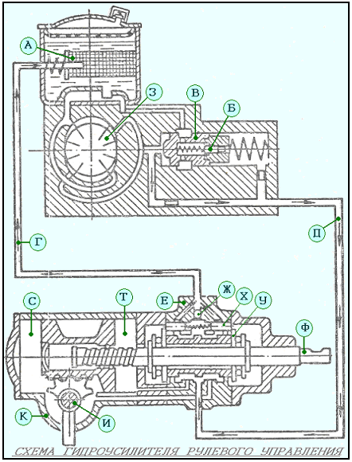

I. Какой позицией на рисунке обозначен ротор насоса?
II. Какой позицией на рисунке обозначен вал сошки?
III. Какой позицией на рисунке обозначен шариковый клапан?
IV. Какой позицией на рисунке обозначен винт рулевого механизма?
V. Какой позицией на рисунке обозначен перепускной клапан насоса?

